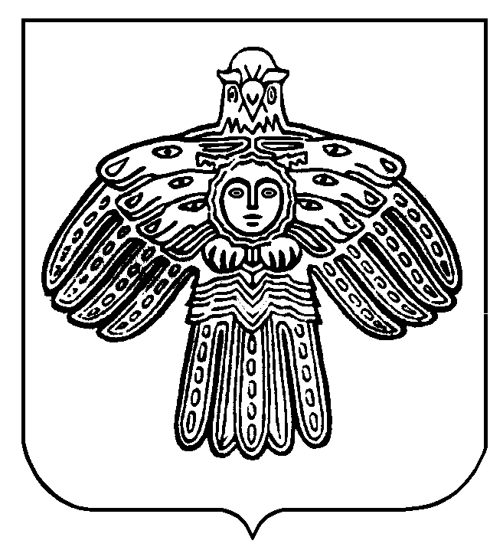

РЕШЕНИЕ

Совет сельского поселения «Мандач»

«Мандач» сикт овмодчоминса Совет

КЫВКОРТОД

11 ноября 2021 года № 2/11-3-9

О внесении дополнений в решение
Совета сельского поселения «Мандач» от 20.03.2018 № 18/3-3-50
«Об утверждении правил благоустройства территории
муниципального образования сельского поселения «Мандач»

Руководствуясь ч. 24 ст. 6 Закона Республики Коми от 30.12.2003 № 95-РЗ «Об административной ответственности в Республике Коми», Уставом муниципального образования сельского поселения «Мандач», Совет сельского поселения «Мандач»

РЕШИЛ:

1. Внести дополнения в решение Совета сельского поселения «Мандач» от 20.03.2018 № 18/3-3-50 «Об утверждении правил благоустройства территории муниципального образования сельского поселения «Мандач» согласно приложению.

2. Настоящее решение вступает в силу с момента обнародования.

Глава сельского поселения «Мандач» Л.М.Китаева

Приложение
к решению Совета
сельского поселения «Мандач»
от 11.11.2021 г. № 2/11-3-9

1. В подпункте 5 пункта 2.2 раздела 2 слова: территория общего пользования - прилегающая территория и другая территория общего пользования (территория парков, скверов, рощ, садов, бульваров, площадей, улиц и т. д.)» дополнить словами: наружных водоисточников общего пользования, пожарных водоемов, территория кладбища, контейнерных площадок для ТКО, спортивных и детских игровых площадок, остановочных комплексов, автомобильных дорог общего пользования».

2. Пункт 12.11 раздела 12 дополнить абзацем следующего содержания:
«-Запрещается нахождение сельскохозяйственных домашних животных на территориях общего пользования».

